OBJETIVO

El objetivo de esta práctica es que el alumno realice su primera aplicación Java y aprenda a utilizar las herramientas del Java Development Kit para compilar y ejecutar una aplicación y generar la documentación de la misma. Todas las herramientas del JDK serán ejecutadas por línea de comando para facilitar la comprensión de cada una de las tareas que conforman el proceso.

Ejercicio 1

Crear una aplicación Java que al ejecutarla imprima en pantalla el siguiente mensaje: “Bienvenido al mundo Java”.

Pasos a seguir:

- Crear una carpeta llamada Unidad1 en el directorio:
F:\ap-java\practicas
- Con el Bloc de Notas (o mejor con el Notepad++), escribir el siguiente código:

public class Bienvenido
{
public static void main (String[] args)
{
System.out.println("Bienvenido al mundo Java");
}
}

- Guardar el archivo en la carpeta Unidad1 con el nombre Bienvenido.java y cerrar el Bloc de Notas (verificar que el archivo quede con la extensión .java).
- Abrir una ventana de DOS, compilar el programa utilizando el comando javac.exe

F:\ap-java\practicas\unidad1> javac Bienvenido.java

Nota: Para poder ejecutar el comando javac.exe previamente se debe establecer la variable de entorno PATH para que encuentre el programa java ubicado en:F:\ap-java\programas\java\jdk\jdk1.6.0_21\bin.

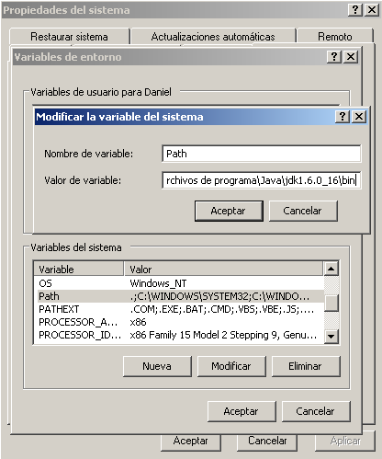

- Comprobar que el programa se ha compilado correctamente.

Nota: Para ello ejecutar el comando dir. Si la compilación finalizó correctamente, la ejecución del comando dir debería mostrar que se creo el archivo Bienvenido.class

- Ejecutar la aplicación Bienvenido utilizando el comando java.exe

F:\ap-java\practicas\unidad1> java Bienvenido

¿Cuál es el resultado de la ejecución de este comando?

Ejercicio 2

Modificar la aplicación anterior para que reciba como parámetro el nombre del usuario que la ejecuta y que muestre el mensaje “usuario: Bienvenido al mundo Java”. Por ejemplo, si le pasamos el nombre de usuario Jose, la aplicación debería mostrar “Jose: Bienvenido al mundo Java”.

Pasos a seguir:

- Modificar el archivo Bienvenido.java para que quede de la siguiente manera:

public class Bienvenido
{
public static void main (String[] args)
{
System.out.println(args[0]+": Bienvenido al mundo Java");
}
}

- Guardar el archivo en la carpeta unidad1 y cerrar el Bloc de Notas.

- Dentro de una ventana de DOS, compilar el programa utilizando el comando javac.exe

F:\ap-java\practicas\unidad1> javac Bienvenido.java

- Comprobar que el programa se ha compilado correctamente, verificando que se haya actualizado el archivo Bienvenido.class.

- Ejecutar la aplicación Bienvenido utilizando el comando java.exe y pasándole como parámetro el nombre de usuario Jose

F:\ap-java\practicas\unidad1> java Bienvenido Jose

¿Cuál es el resultado de la ejecución de este comando?

Ejercicio 3

- Modificar el archivo Bienvenido.java para que incluya información del autor y la versión del programa dentro de comentarios en el código, agregar estas líneas al comienzo del archivo colocando en autor el nombre del alumno:

/**
* @author Nombre del alumno
* @version 1.0
*/

- Generar la documentación con la herramienta javadoc.exe en la carpeta unidad1\docs. La documentación generada debe mostrar la información agregada en el punto 1.

F:\ap-java\practicas\unidad1> javadoc -version -author -d docs Bienvenido.java

Verificar la documentación generada abriendo el archivo Bienvenido.html que se encuentra en la carpeta unidad1\docs.

